***Séptimo Básico Artes Visuales Marcia Parra Guía N° 4 29 de Mayo.***

|  |  |  |
| --- | --- | --- |
| **NOMBRE:** | **Nº LISTA:** | **NOTA:** |
|
| **FECHA:** | **PTJE. TOTAL: 28**  **PUNTOS.** | **PTJE. OBTENIDO:** |
|

**UNIDAD 2: EL LENGUAJE FOTOGRÁFICO DIGITAL**

Conocer, experimentar y expresarse con el lenguaje fotográfico. Aproximación a los espacios de difusión de manifestaciones visuales de distinto tipo.

Materiales: Uso de cualquier programa digital de edición de imágenes, ejemplo: Word, Paint, Power point, celular o dispositivo tecnológico para tomar fotografías digitales.

**COLLAGE DE FOTOGRAFÍAS DE LA CUARENTENA COVID-19**

INSTRUCCIONES:

1. Diseñar collage fotográfico registrando 3 semanas de sus sentimientos y emociones acerca de su experiencia actual vivida con la cuarentena en sus hogares, determinando el proceso del paso del tiempo.
2. El diseño es original y el formato es libre.
3. Se puede mezclar fotografías propias con dibujos propios o sacados de internet.
4. Número de fotografías que debe tener el collage: mínimo 6.

**Debe indicar en el proceso:**

|  |  |  |
| --- | --- | --- |
| Semana 1 | Semana 2 | Semana 3 |

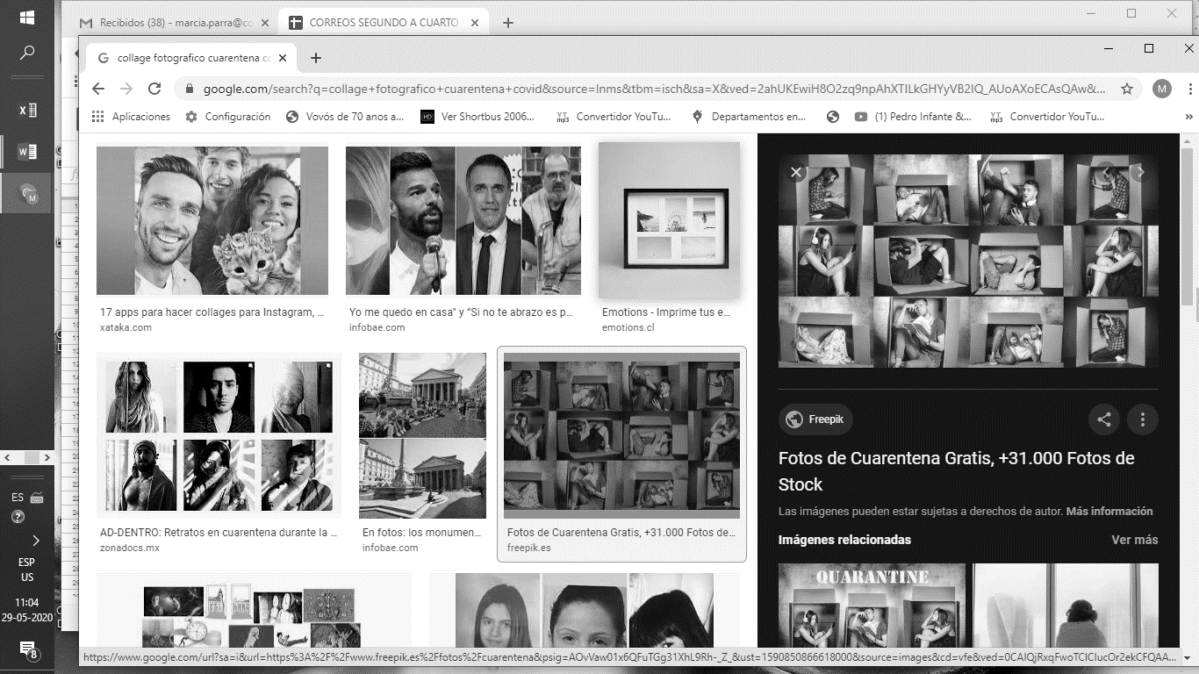

Semana 1 semana 2 semana 3

Enviar trabajo terminado a [**marcia.parra@colegioprovidencialaserena.cl**](mailto:marcia.parra@colegioprovidencialaserena.cl)

**PAUTA DE COLLAGE DIGITAL FOTOGRAFICO DE EMOCIONES Y SENTIMIENTOS DE LA CUARENTENA.**

**ESCALA**

|  |  |  |  |  |  |  |  |  |  |
| --- | --- | --- | --- | --- | --- | --- | --- | --- | --- |
| **Muy Bueno** | **4** | **Bueno** | **3** | **Regular** | **2** | **Insuficiente** | **1** | **No observado** | **0** |

|  |  |  |
| --- | --- | --- |
| **CRITERIOS / DIMENSIONES** | **INDICADORES A EVALUAR** | **PUNTAJE**  **OBTENIDO** |
| **CONTENIDO** | Crea collage digital fotográfico de emociones durante la cuarentena sanitaria. |  |
| Señala nombre de obra y autor en reverso de trabajo. |  |
| El collage es digital y menciona el proceso en tres semanas. |  |
| **PROCEDIMIENTO** | Entrega su trabajo terminado y no pixelado (baja resolución de fotografías) haciendo un trabajo prolijo y detallista. |  |
| Envía avance de trabajo a tiempo al **correo que corresponde.** |  |
| El trabajo es creativo y original (sin copias). |  |
| La obra está completamente terminada. Mínimo 6 fotografías originales y propias. |  |